附件

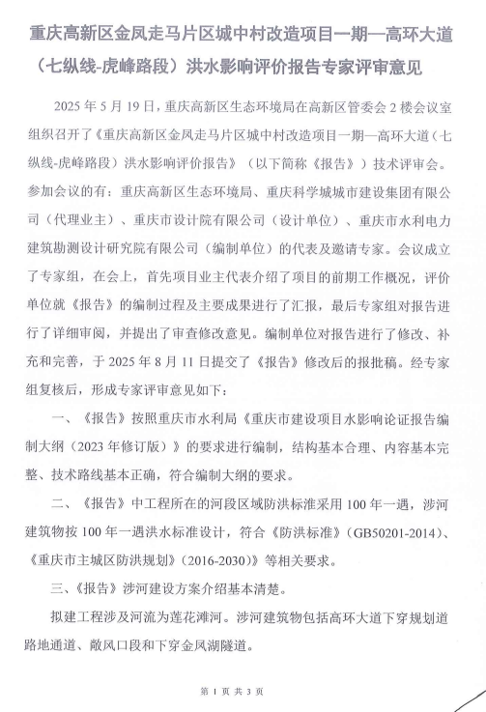

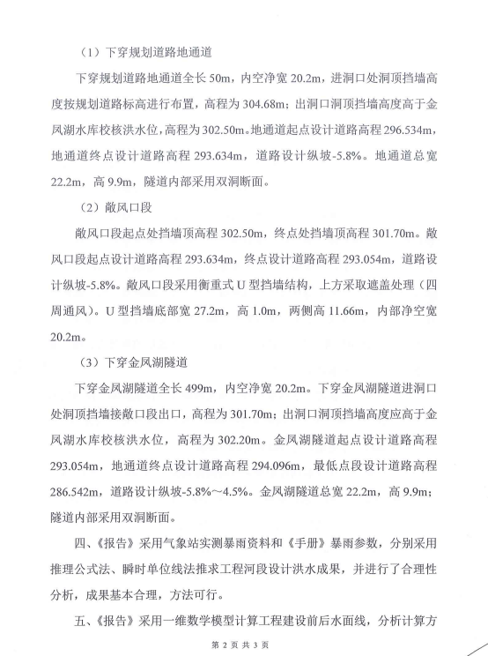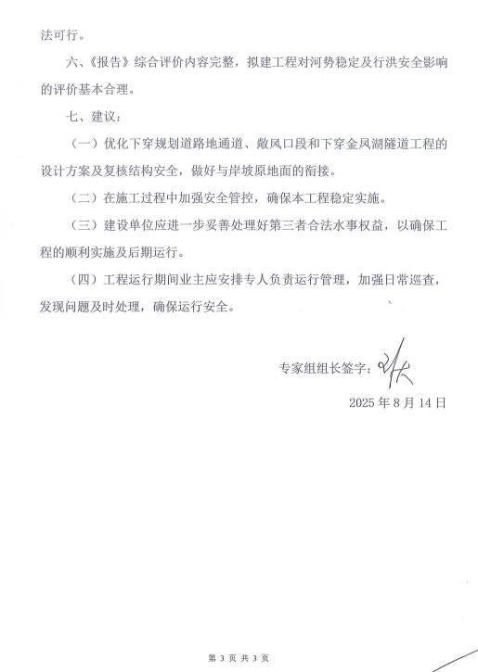

**附表1 工程涉河建筑物主要参数表**

| 涉河建筑物类别 | 项目 | 单位 | 数量 | 备注 |
| --- | --- | --- | --- | --- |
| 地通道 | 地通道长度 | m | 50 | K0+770～K0+820 |
| 宽度 | m | 22.2 |  |
| 内空净宽 | m | 20.2 |  |
| 地通道进洞口顶挡墙高程 | m | 304.68 | K0+770 |
| 地通道出洞口顶挡墙高程 | m | 302.50 | K0+820 |
| 隧道纵坡 | % | -5.8 |  |
| 设计洪水标准 | 年一遇 | 100 |  |
| 设计断面洪水流量 | m3/s | 177 |  |
| 占用河道岸线面积 | 亩 | 1.67 |  |
| 环湖隧道 | 敞口长度 | m | 10 | K0+820～K0+830 |
| 敞口进口顶挡墙高程 | m | 302.50 | K0+820 |
| 敞口出口顶挡墙高程 | m | 301.70 | K0+830 |
| 下穿金凤湖隧道长度 | m | 499 | K0+830～K1+329 |
| 宽度 | m | 22.2 |  |
| 内空净宽 | m | 20.2 |  |
| 环湖隧道进洞口顶挡墙高程 | m | 301.70 | K0+830 |
| 环湖隧道出洞口顶挡墙高程 | m | 302.20 | K1+329 |
| 隧道纵坡 | % | -5.8～0.5 |  |
| 设计洪水标准 | 年一遇 | 100 |  |
| 设计断面洪水流量 | m3/s | 177 |  |
| 占用河道岸线面积 | 亩 | 16.9 |  |

**附表2 工程涉河建筑物主要控制点坐标成果表**

| 序号 | 涉河建筑物 | 涉河建筑物  控制点编号 | 重庆独立坐标系 | | 大地2000坐标系 | | 备注 |
| --- | --- | --- | --- | --- | --- | --- | --- |
| X | Y | X | Y |
| 1 | 地通道 | D1 | 61664.818 | 38243.462 | 3264902.165 | 626109.534 | 地通道进口 |
| D2 | 61669.952 | 38261.771 | 3264907.529 | 626127.781 | 地通道与规划道路交点 |
| D3 | 61676.776 | 38283.576 | 3264914.615 | 626149.506 | 地通道与金凤湖副坝交点 |
| D4 | 61679.363 | 38291.244 | 3264917.296 | 626157.143 | 地通道出口（敞口进口） |
| 2 | 环湖隧道 | H1 | 61682.682 | 38300.678 | 3264920.731 | 626166.537 | 环湖隧道进口（敞口进口） |
| H2 | 61735.307 | 38415.689 | 3264974.768 | 626280.917 |  |
| H3 | 61908.415 | 38745.408 | 3265151.926 | 626608.554 | 环湖隧道出口 |
| B1 | 61779.404 | 38544.212 | 3265020.441 | 626408.915 | 抽水泵房 |
| B2 | 61783.588 | 38552.180 | 3265024.723 | 626416.833 | 抽水泵房 |